UNIVERSITÄT
BAYREUTH
Seminar „Übungen im Vortragen – PC“

Leitfähigkeit durch Ionen
Andreas Struller, WS 10/11
Gliederung
1 Versuch zu beweglichen Ladungsträgern im Wasser 1
2 Spezifische Leitfähigkeit von Elektrolyt-Lösungen 2
3 Ionen-Beweglichkeit 2
4 Spezifische Leitfähigkeit 3

Einstieg: Am Ende der Woche stapeln sich die Pfand-Flaschen in der Wohnung.
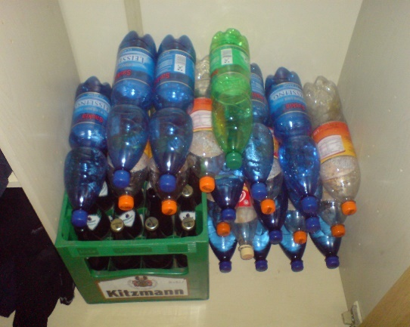
Abb. 1: Schrank voller Pfand-Flaschen
Lösung des Problems: Warum nicht einfach Leitungswasser trinken? Ist die Trinkwasser-Qualität in Bayreuth so schlecht? Aufschluss über die Trinkwasserqualität kann der Auszug aus der Trinkwasseranalyse der Stadtwerke Bayreuth geben. Was der Parameter Leitfähigkeit über die Qualität des Wassers aussagt, ist Gegenstand dieses Beitrages.

Versuch zu beweglichen Ladungsträgern im Wasser
Experiment: Bewegliche Ladungsträger im Wasser
Material:

- 2 Bechergläser, 150 mL
- Stativ, Muffe, Klammer
- Labor-Netzgerät
- 2 Kohle- oder Edelstahl-Elektroden
- Glüh-Lämpchen, 6 V

Durchführung:

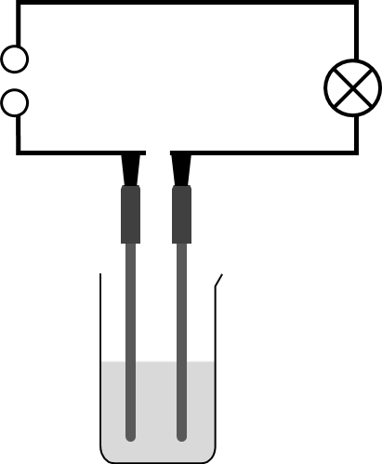

Bechergläser jeweils zu 3/4 mit Leitungswasser und VE-Wasser füllen. Stromkreis gemäß Skizze aufbauen. In die Bechergläser ragen jeweils zwei lange Kohle- oder Edelstahl-Elektroden, die mit den ≈-Polen des Netzgerätes (Wechsel-Spannung!) verbunden sind.

Beobachtung: Leitungswasser leitet Strom erkennbar viel besser als VE-Wasser
Interpretation: Im Leitungswasser sind Salze gelöst, die in Ionen dissoziiert sind, Ionen im Leitungswasser sind die beweglichen Ladungsträger

Spezifische Leitfähigkeit von Elektrolyt-Lösungen
Der Widerstand einer Elektrolyt-Lösung nimmt mit der Leiterlänge „l“ zu und mit steigendem Querschnitt „A“ ab. „ρ“ ist der spezifische Widerstand.
$$\text{R = ρ * }\frac{\text{l}}{\text{A}}$$
Die spezifische Leitfähigkeit „k“ einer Substanz ist der Kehrwert des spez. Widerstands. Es gilt also:
$$\text{R = }\frac{\text{1}}{\text{k}}\text{ * }\frac{\text{l}}{\text{A}}$$
umgestellt nach der spez. Leitfähigkeit:
$$\text{k = }\frac{\text{l}}{\text{A * R}}$$

Ionen-Beweglichkeit
Man stelle sich ein Ion im Einfluss eines homogen elektrischen Feldes vor. Der Abstand der beiden Elektroden sei „l“, die Potential-Differenz „U“.
$$\text{E = }\frac{\text{U}}{\text{I}}$$
Dieses Feld bewirkt auf ein Ion mit der Ladung „z*e“ eine Kraft:
$${\text{F}}_{\text{E}}\text{ = z * e * E}$$
Ionen unterliegen einer Reibungskraft, wenn sie sich in wässriger Lösung bewegen:
$${\text{F}}_{\text{R}}\text{ = 6 * π * η * r * v}$$
Die konstante Transport-Geschwindigkeit ist erreicht, wenn das Kräfte-Gleichgewicht
$${\text{F}}_{\text{E}}\text{ = }{\text{F}}_{\text{R}}$$
erreicht ist.

Die Transport-Geschwindigkeit „v“ kann folgendermaßen errechnet werden:
$$\text{v = }\frac{\text{z * e * E}}{\text{6 * π * η * r}}$$
Die Ionen-Beweglichkeit „u“ ergibt sich zu:
$$\text{u = }\frac{\text{v}}{\text{E}}\text{ = }\frac{\text{z * e}}{\text{6 * π * η * r}}$$

Spezifische Leitfähigkeit
Wir beziehen uns auf einen binären Elektrolyten, der nur aus zwei Ionen-Sorten besteht. Es liegt also folgende Dissoziationsreaktion vor:
$$\text{AB }\text{⟶} {\text{v}}^{\text{+}}{\text{A}}^{\text{z+}}\text{ + }{\text{v}}^{\text{-}}{\text{B}}^{\text{z-}}$$
Es fließt der Strom „I“ durch den Elektrolyten (ohne Herleitung):
$$\text{I = F * }\left({\text{v}}^{\text{+}}\text{ * c * }{\text{z}}^{\text{+}}\text{ * }{\text{u}}^{\text{+}}\text{ + }{\text{v}}^{\text{-}}\text{ * }{\text{z}}^{\text{-}}\text{ * c * }{\text{u}}^{\text{-}}\right)\text{ * }\frac{\text{A}}{\text{l}}$$
Liegt eine Wechsel-Spannung an, gilt:
$$\text{I = }\frac{\text{U}}{\text{R}}$$
Ersetzt man die Strom-Stärke durch den Quotienten aus Spannung und Widerstand ergibt sich folgende Gleichung:
$$\frac{\text{1}}{\text{R}}\text{ = F * c * }\left({\text{v}}^{\text{+}}\text{ * }{\text{z}}^{\text{+}}\text{ * }{\text{u}}^{\text{+}}\text{ + }{\text{v}}^{\text{-}}\text{ * }{\text{z}}^{\text{-}}\text{ * }{\text{u}}^{\text{-}}\right)$$
Löst man die spezifische Leitfähigkeit nach „1/R“ auf und setzt wiederum ein, erhält man die spezifische Leitfähigkeit einer binären Elektrolyt-Lösung:
$$\text{k = F * c *} \left({\text{v}}^{\text{+}}\text{ * }{\text{z}}^{\text{+}}\text{ * }{\text{u}}^{\text{+}}\text{ + }{\text{v}}^{\text{-}}\text{ * }{\text{z}}^{\text{-}}\text{ * }{\text{u}}^{\text{-}}\right)$$
Im Leitungswasser sind nicht nur zwei Sorten von Ionen gelöst, sondern einige mehr. Die Gesamt-Leitfähigkeit setzt sich additiv aus den Leitfähigkeiten der einzelnen Ionen zusammen.
Zusammenfassung: Die spezifische Leitfähigkeit eines Elektrolyten ist durch
    - Konzentration
    - Wertigkeit
    - Beweglichkeit der einzelnen Ionen
festgelegt.
Die Leitfähigkeitsmessung dient dem Abschätzen der Salz-Fracht im Leitungswasser.
Die deutsche Trinkwasser-Verordnung schreibt einen Wert von höchstens 2.000 μS/cm für das Leitungswasser vor, so dass es für den Menschen noch genießbar ist.
Hier in Bayreuth kommt sehr gutes Wasser aus der Leitung.
Abschluss: fehlt.

Quellen:
- Atkins P.; de Paula J.: Physikalische Chemie, 4. Auflage, Wiley-VCH, Weinheim, 2006
- Wedler G.: Lehrbuch der Physikalischen Chemie, 5.Auflage, Wiley-VCH, Weinheim, 2004
- Jander G.; Jahr K.; Schulze G.:Maßanalyse, 16. Auflage, de Gruyter, Berlin, 2003
- http://www.aquacare.de/info/veroeff/lf1/lf1.htm; 28.10.2020
- http://www.chempage.de/ (Stand: 02.12.2010)
- http://www.bew-energie.de/ (Stand: 29.11.2010)

